**PUAN**

**……….EĞİTİM ÖĞRETİM YILI**

**……………….. ORTAOKULU**

**SEÇMELİ KUR’AN-I KERİM DERSİ**

**7-A SINIFI 2.DÖNEM 1. SINAVI**

Adı:

Soyadı:

Sınıfı-No:

**Aşağıdaki verilen harflerin adın yazınız. Kalın/İnce ve peltek olanları belirtiniz. 5*2= 10 puan ( 5 x 1= 5 Puan )**

**A.**

ث

**ج**

ق

**ظ**

ﺯ

**Aşağıda verilen Arapça kelimelerin Türkçe okunuşunu yazınız? ( 6 x3 = 18 Puan )**

**B.**

|  |  |  |  |
| --- | --- | --- | --- |
|  |  |  |  |

Binurihim kelimesinin Arapça yazılımı hangi şıkta doğru verilmiştir. (9p)

[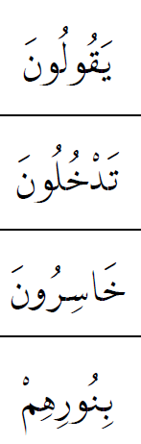](https://www.sorubak.com/sinav/)

Keyduhum kelimesinin Arapça yazılımı hangi şıkta doğru verilmiştir.(9p)

[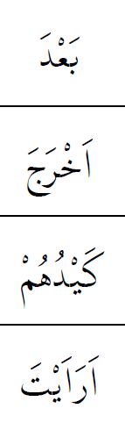](https://www.sorubak.com/sinav/)

**C**

**Aşağıdaki çoktan seçmeli soruların doğru seçeneğini işaretleyiniz? ( 9 x 6=54 Puan)**

1. Okunuşu “Zı” olan harf aşağıdakilerden hangisidir?

A) ز B)  C)  D) [](https://www.sorubak.com/sinav/)

2- Aşağıdaki kelimelerin hangisinde “ötre” yoktur?

A) [](https://www.sorubak.com/sinav/) B) [](https://www.sorubak.com/sinav/)

C)  D) 

3- ر harfinin okunuşu ile ilgili aşağıda verilen bilgilerden hangisi doğrudur?

A) Her zaman kalın okunur.

B) Her zaman ince okunur

C) Esreli geldiğinde ince, ötre ve üstünlü geldiğinde kalın okunur.

D) Esre ve üstünlü geldiğinde ince, ötreli geldiğinde kalın okunur.

4- Aşağıdaki ötreli harflerden hangisi kalın okunan harekeli harflerden değildir?

**A)**  **B)** 

**C)** [](https://www.sorubak.com/sinav/) **D) [](https://www.sorubak.com/sinav/)**

5- Aşağıdakilerden hangisi üstünlü olduğunda ‘e’ ince sesi ile okunan harflerden değildir?

A) ب B) م C) **خ** D) و

6- Aşağıdaki harf guruplarından hangisi harekesiz olduklarında uzatma (med) harfi görevi yaparlar?

1. **ذ د,** B) ا , و

C) **ر ,ز**  D) **م ,ل**

7-Aşağıdakilerden hangisi *peltek harflerdendir?*

A) ز B) س C) ب D) ذ

8- Hz. Davud ile ilgili aşağıda verilen bilgilerden hangisi yanlıştır?

A) Hem hükümdar hem de peygamberdir.

B) Kendisine Zebur adlı kitap verilmiştir.

C) Zalim olan Calutu öldürmek isterken şehit edilmiştir.

D) Demircilikle uğraşarak geçinirdi.

1. Allah’ın (c.c.) ve elçisinin emir ve yasaklarına uymak.
2. Allah’a hiçbir şeyi şirk koşmadan ibadeti yalnızca O’nun için yapma
3. Akıl sahiplerini kendi istek ve hür iradeleri ile hayırlı olan şeylere sevk eden ilahi emirler bütünü.

9- Yukarıda tanımları verilen kavramların doğru sıralanışı aşağıdaki şıkların hangisindeki gibi olmalıdır?

A) Din - Hanif - İhsan

B) İhsan – Din – İtaat

C) İtaat – Tevhit – Din

D) İman – Tevhit – İtaat

BAŞARILAR DİLERİM.

………………..

DİN KÜLTÜRÜ VE AHL. BİLG. ÖĞRT.